Se préparer en fonction de la météo

CEFR Eastern Region Working Group

Scenario Webs / Réseaux actionnels
Lien vers le projet initial : CEFR Action-oriented Scenario Webs / Réseaux actionnels du CECR
Niveau du CECR : A1 | Année : 5e | Programme : Français de base
Scénario actionnel : Planifiez un après-midi amusant à l'école
Description de la tâche :
Ton enseignant·e te demande, avec tes amis, de planifier un après-midi amusant pour ta classe à l’école. Ensemble, vous devez décider de la date de l’événement, des activités à réaliser et des plats ou collations internationales à partager. Pendant vos discussions, pensez à la saison, à la météo prévue ainsi qu’aux restrictions ou préférences alimentaires de tous les participants. Enfin, ton enseignant·e te demande de créer une invitation pour inviter un membre du personnel de l’école ou de la communauté à participer à l’événement.

Lien vers le réseau actionnel pour cette tâche
Thème auquel la sous-tâche est liée : Learning about sports and activities in the different seasons
Titre de la sous-tâche : Planifier pour la météo
Prénoms et noms des auteur.e.s. :
Jessica Doddridge
Courte description de la sous-tâche : Les élèves recherchent et décrivent la météo prévue pour la journée de l'événement. Ils décrivent la météo oralement et créent une phrase à ajouter à l'invitation à propos de la météo.
Descripteurs du CECR :
Reception:
(Oral comprehension; Overall oral comprehension)
Can recognise concrete information (e.g. seasons and weather) on familiar topics encountered in everyday life, provided it is delivered slowly and clearly.

Production:
(Oral production; Sustained monologue: describing experience)
Can describe simple aspects of their everyday life in a series of simple sentences, using simple words/signs and basic phrases, provided they can prepare in advance.

(Written production; Overall written production)
Can compose a short, very simple message (e.g. weather chart) for others to give them a piece of information or to ask them a question.

Interaction:
(Oral interaction; Information exchange)
Can take part in a simple conversation of a basic factual nature on a predictable topic (e.g. their home country, family, school).

Mediation:
(Mediating concepts; Facilitating collaborative interaction with peers)
Can invite others’ contributions to very simple tasks using short, simple phrases prepared in advance.

(Mediating concepts; Collaborating to construct meaning)
Can express an idea and ask what others think, using very simple words/signs and phrases, provided they can prepare in advance.

(Mediating concepts; Facilitating pluricultural space)
Can facilitate an intercultural exchange by showing a welcoming attitude and interest with simple words/signs and non-verbal signals, by inviting others to contribute, and by indicating whether they understand when addressed directly.

Ressources
- Allons au Festival - ÉchosPro 1 - Les saisons et la météo
- La grande aventure de Samuel - Échos Pro 1
- Metéo.gc.ca
- Vidéo - parler de la météo (Youtube – Tout en français)
- Les saisons (Youtube - Smile and Learn – Français)
- Les mois de l'année – Alain le lait (Youtube – tialela99)
- Planifier une sortie (Disponible en annexe ou via ce lien Google Planifier une sortie)
- Jeu de cartes – météo (Disponible en annexe ci-dessous ou via ce lien Google Jeu de cartes - Météo)
- Jeu de cartes - vêtements (Disponible en annexe ci-dessous ou via ce lien Google Jeu de cartes - vêtements)
- Les situations - révision de la météo (Disponible en annexe ci-dessous ou via ce lien Google Les situations – Révisions de la météo)
- Remue-méninges (Disponible en annexe ci-dessous ou via ce lien Google Remue-méninges)
- La météo et notre après-midi (Disponible en annexe ci-dessous ou via ce lien Google La météo et notre après-midi)
- Écriture - Météo (Disponible en annexe ci-dessous ou via ce lien Google Écriture – Météo)

Notes pédagogiques pour l’enseignant.e
Fiche de l'enseignant :
La planification d'un après-midi amusant à l'école - La météo
Les documents présentés dans la colonne de droite sont disponibles en annexes ci-dessous ou bien en ligne via Google Drive, Youtube ou autre.

Activité 1: | Activités de révision sur la météo :  - Utiliser le diaporama La météo aujourd’hui pour revoir les expressions liées à la météo du jour.  - Visionner une vidéo YouTube (Comment on dit #2 La météo, le temps qu'il fait) sur comment décrire la météo en français.  - Visiter le site meteo.gc.ca (Prévisions et conditions par endroit) en groupe et inviter les élèves à prendre la parole à tour de rôle pour décrire les conditions météorologiques dans différentes régions. | Présentaiton La météo aujourd'hui (Dispo en annexe)  Vidéo - parler de la météo  météo.gc.ca
Activité 2: | Les saisons et les mois de l’année  - Revoir les saisons et les mois de l’année en utilisant la vidéo YouTube - Les saisons de l'année pour les enfants - Printemps, Été, Automne et Hiver - Que sont les saisons ? et la chanson Les mois de l'année avec les élèves.  - Animer une discussion en classe autour des questions suivantes :  - Maintenant c'est quelle saison? Maintenant c'est….  - Au mois de juillet c'est quelle saison? Au mois de juillet c'est …..  - Quel temps fait-il à l'été? À l'été il fait…. etc. | Vidéo - Les saisons  Chanson - Les mois de l'année
Activité 3: | Connecter la météo aux sorties  - Utiliser la présentation Planifier une sortie pour parler de la météo (L’enseignant pour simplifier les temps de verbes au besoin)  - Jouer au Jeu de cartes météo (le jeu est aussi expliqué dans les notes de la dernière diapositive de Planifier une sortie).  - L’enseignant peut se servir des cartes: la météo et les vêtements afin de jouer un jeu ensemble. Mettez les élèves en petits groupes et donnez quelques cartes à chaque groupe. Pour les conditions météorologiques, ils doivent décider ce qu’ils vont porter ce jour-là. S’ils reçoivent l’image d’un article de vêtement (ou d’un accessoire), ils doivent suggérer une activité qu’ils peuvent faire à l’extérieur quand ils portent cet article. | Présentation Planifier une sortie (Dispo en annexe)  Cartes de synthèse (Dispo en annexe) :  Jeu de cartes - la météo  Jeu de cartes - les vêtements
Activité 4: | Révision de la météo et comment s’y préparer  - Présenter la tâche finale du scénario : Planifier un après-midi amusant.  Revoir les notions liées à la météo et discuter des façons de se préparer selon les conditions météorologiques.  - Animer une discussion en lien avec la saison actuelle en se servant des cartes pour enseignant :  - Dans quelle saison sera notre après-midi amusant? Notre après-midi amusant sera à….  - Si notre après midi est à l'automne quel temps fera -t-il?  - Si notre après midi est à l'automne il fera…. | Cartes pour enseignant - Les situations - révision de la météo (Dispo en annexe)
Activité 5: | Groupes experts proposent leurs idées  - Diviser les élèves en groupes.  - Chaque groupe deviendra un groupe expert pour une certaine situation météorologique (ex. il fait chaud, il fait froid, il pleut, il neige, il fait beau etc. dépendant de la saison).  - Les élèves feront un remue-méninges avec les idées en se servant de la fiche remue-méninges.  - Les élèves proposeront leurs idées à la classe. | Remue-méninges (Dispo en annexe)
Activité 6: | Choisir une saison pour l’après-midi amusant  - Déterminer la saison dans laquelle se déroulera l’après-midi amusant (dans les 4 à 5 semaines suivant ces activités).  - Réaliser cette étape la semaine précédant l’événement, lorsque les élèves peuvent consulter la météo prévue.  - Remplir le diaporama La météo et notre après-midi en grand groupe à partir des prévisions météorologiques.  - Discuter en grand groupe de la façon dont la météo et la saison choisie pourraient influencer le déroulement de la journée (activités possibles, lieu, vêtements appropriés, sécurité, etc.).  - Quel impact est-ce que la pluie va avoir sur notre journée? L'impact de la pluie sera…. (Effet sur les vêtements, les activités, la nourriture…)  - En groupe-classe, créer des phrases pour l’invitation à l’après-midi amusant.  - S’assurer que chaque phrase donne une indication sur la météo prévue (ex. : S’il fait beau, nous jouerons dehors. / Apportez un manteau si le temps est frais.).  - Noter les suggestions au tableau ou dans un document partagé afin de guider l’écriture individuelle ou en petits groupes par la suite.  - ex. Il va faire froid, portez un manteau.  - Il va faire chaud, portez un t-shirt.  - Demander aux élèves de remplir la feuille de travail. | La météo et notre après-midi (Dispo en annexe)  Écriture - Météo (Dispo en annexe)

Annexes

Présentation La météo aujourd’hui

Présentation Planifier une sortie

Jeu de cartes – La météo

La météo
Images provenant de la bibliothèque Canva. Conformément à la licence Canva.

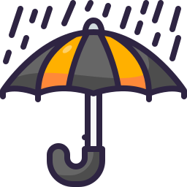  Il pleut | 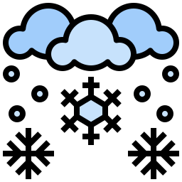  Il neige |   Il fait soleil
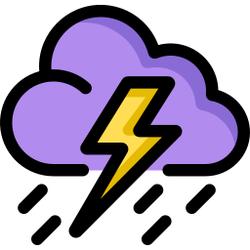  C'est orageux |   C'est brumeux | 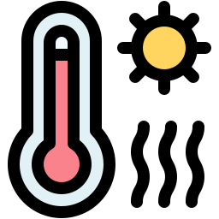  Il fait chaud
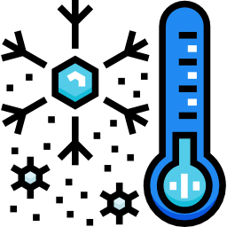  Il fait froid |   C'est nuageux | 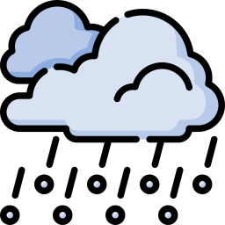  Il grèle
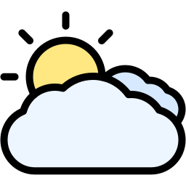  Il y a quelques nuages |   Il y a un arc-en-ciel |   Il y a une tornade

Jeu de cartes – Les vêtements et accessoires
Les vêtements et accessoires
Images provenant de la bibliothèque Canva. Conformément à la licence Canva.

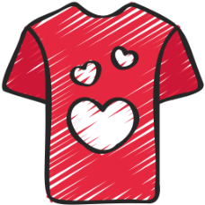  Je porte un t shirt |   Je porte des shorts |   Je porte des lunettes de soleil
  Je porte un chapeau de soleil |   Je porte une tuque |   Je porte un imperméable
  Je porte une casquette |   J'ai un parapluie |   Je porte de l'écran solaire
Je porte un manteau d'hiver | 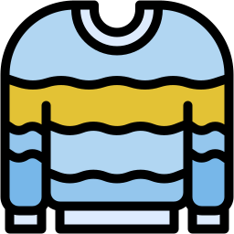Je porte un gilet | 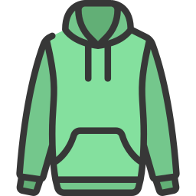Je porte un chandail
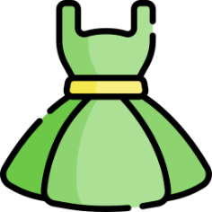  Je porte une robe |   Je porte une jupe | 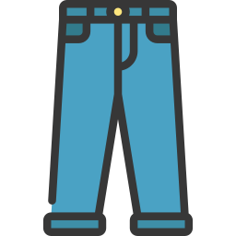Je porte des jeans
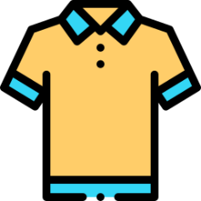Je porte une chemise | 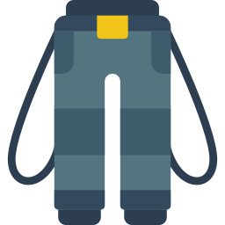Je porte de pantalons de neige | Je porte des leggings
Je porte des pantalons de jogging | Je porte des pantalons | 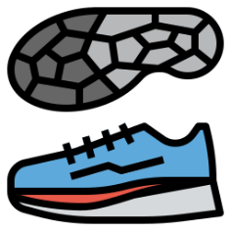Je porte des espadrilles
Je porte des bottes de pluie | 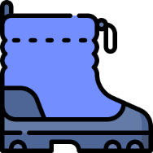  Je porte des bottes d'hiver | Je porte un maillot de bain
Je porte des mitaines | Je porte des gants | Je porte une veste
Je porte des bas | 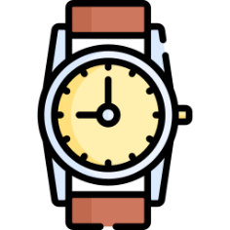Je porte une montre | Je porte un bandeau
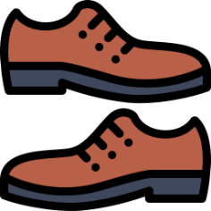  Je porte des souliers |   Je porte des sandales | Je porte des bottines
  Je porte des pantoufles | 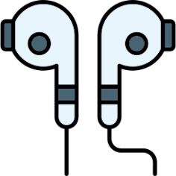Je porte des écouteurs | 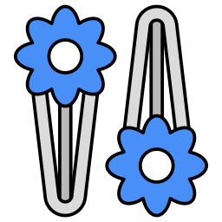  Je porte des barrettes

Les situations – Révisions de la météo
Les situations - Révision de la météo
Cette ressource, Les situations - Révision de la météo, par Jessica Doddridge et Sophie Beaulne, fait partie de la ressource Planifier pour la météo, par Jessica Doddridge, CC BY NC SA.
Question 1  Situation : Il fait très chaud, le soleil brille et la température est de 30°C.  Question : Quels vêtements portes-tu ?  Réponse attendue : Je porte un t-shirt, un short et des sandales. (Les élèves peuvent faire des gestes pour montrer un t-shirt et un short) | Question 2  Situation : Il pleut beaucoup et il fait froid.  Question : Quels vêtements portes-tu ?  Réponse attendue : Je porte un manteau, des bottes de pluie et un parapluie. (Les élèves peuvent faire des gestes pour montrer un manteau et un parapluie)
Question 3  Situation : Il neige et il fait très froid.  Question : Quels vêtements portes-tu ?  Réponse attendue : Je porte un manteau, des gants, une écharpe et une tuque. (Les élèves peuvent faire des gestes pour montrer une tuque et des gants) | Question 4  Situation : Il fait frais, mais il ne pleut pas.  Question : Quels vêtements portes-tu ?  Réponse attendue : Je porte un chandail, un pantalon et des souliers. (Les élèves peuvent faire des gestes pour montrer un chandail et un pantalon)
Question 5  Situation : Il fait doux et il y a un peu de vent.  Question : Quels vêtements portes-tu ?  Réponse attendue : Je porte une veste légère, un jean et des souliers. (Les élèves peuvent faire des gestes pour montrer une veste légère et des souliers) | Question 6  Situation : Il y a beaucoup de vent et le ciel est couvert de nuages.  Question : Quels vêtements portes-tu ?  Réponse attendue : Je porte un petit manteau, un pantalon et des souliers. (Les élèves peuvent faire des gestes pour montrer un manteau et un pantalon)
Question 7

Situation : Il fait très chaud et tu vas à la plage.
Question : Quels vêtements portes-tu ?

Réponse attendue : Je porte un maillot de bain, un chapeau et des sandales. (Les élèves peuvent faire des gestes pour montrer un maillot de bain et des sandales)

Remue-méninges
Remue-Méninges
Cette ressource, Remue - Méninges, fait partie de la ressource Planifier pour la météo, par Jessica Doddridge, CC BY NC SA.

Nous sommes les experts pour: ____________________________________
Noms: _______________________________________________________
Nos idées:
Vêtements :

Activités :

Nourriture :

Autre :

La météo et notre après-midi

Écriture – Météo
Écriture – Météo
Cette ressource, Écriture - Météo, fait partie de la ressource Planifier pour la météo, par Jessica Doddridge, CC BY NC SA.

Nom: ______________________________________________

Sur l'invitation je vais dire:

Il va faire _________________________________.

Portez des _________________________.

